Ministerul Educaţiei și Cercetării al Republicii Moldova
IP Colegiul Tehnic Feroviar din Bălţi
MANUALUL MANAGERULUI
(planificarea curselor, flota, tarifele și rapoartele)
la proiectul de grup
la disciplina „Elemente de proiectare a sistemelor informatice”
TEMA: Sistem informatic pentru gestionarea unei autogări
Specialitatea: 61220 Administrarea bazelor de date
Calificarea: Administrator al bazelor de date

Efectuat:  Gojinevschii Dmitri  Hanganu Sergiu  Crivenco Alexandr  Sopivnic Maxim  Grupa: BD-423 | Verificat: Vieru Viorica  Nota ________________
CUPRINS
INTRODUCERE 3
1. ROLUL MANAGERULUI ÎN SISTEM 4
1.1. Responsabilitățile 4
1.2. Contul și accesul 4
1.3. Fereastra principală 4
2. TABLOUL DE BORD 6
3. PLANIFICAREA CURSELOR 7
3.1. Ce trebuie să existe înainte 7
3.2. Lista curselor 7
3.3. Adăugarea unei curse 8
3.4. Stările unei curse 10
3.5. Modificarea unei curse 10
3.6. Pasagerii cursei 11
3.7. Anularea unei curse 11
4. TRASEELE ȘI STAȚIILE 13
4.1. Traseele 13
4.2. Stațiile 14
5. FLOTA ȘI ȘOFERII 16
5.1. Autobuzele 16
5.2. Mentenanța 17
5.3. Inspecția tehnică periodică (ITP) 18
5.4. Șoferii 20
6. TARIFELE ȘI REDUCERILE 22
6.1. Prețul biletului 22
6.2. Tipurile de reducere 22
6.3. Regula de rambursare 23
7. RAPOARTELE 24
7.1. Tipurile de rapoarte 24
7.2. Vânzările pe o zi 24
7.3. Vânzările pe interval 25
7.4. Ocuparea curselor 25
7.5. Comparația lunară pe trasee 26
7.6. Exportul și arhivarea 27
7.7. Analizele proprii cu contul de citire 28
8. JURNALUL DE AUDIT 30
9. CALENDARUL MANAGERULUI 31
BIBLIOGRAFIE 32

INTRODUCERE
Manualul se adresează conducerii autogării și persoanelor care organizează activitatea: dispecerul-șef, care planifică cursele, responsabilul de flotă, care urmărește autobuzele, mentenanța și ITP-ul, și contabilul, care folosește rapoartele de vânzări. El descrie tabloul de bord, planificarea și anularea curselor, traseele și stațiile, autobuzele și șoferii, tarifele și reducerile, rapoartele și jurnalul de audit.
Aplicația „Autogara” are trei roluri: Admin, Casier și Pasager. Funcțiile de conducere sunt în meniul Administrare și Rapoarte, deci managerul lucrează cu un cont personal cu rolul Admin, creat de administratorul sistemului. Secțiunile Harta și Utilizatori, precum și serverul, copiile de siguranță și instalarea stațiilor sunt descrise în Manualul administratorului; vânzarea la ghișeu este descrisă în Manualul operatorului-casier.
Toate modificările făcute de manager (o cursă nouă, o anulare, un tarif schimbat) se văd imediat la toate ghișeele și la pasagerii cu cont, pentru că toate stațiile lucrează pe aceeași bază de date. Fiecare modificare se înregistrează în jurnalul de audit, cu data, ora și numele contului.
Imaginile din manual. Majoritatea figurilor sunt capturi de ecran din aplicația reală, făcute la testarea sistemului (13–22.10.2026), pe baza de date a echipei. Ferestrele care nu au fost fotografiate la testare sunt prezentate ca machete: ele sunt desenate automat din fișierele de proiectare ale ferestrelor (*.Designer.cs), cu aceleași câmpuri, butoane, texte și culori ca în aplicație, și sunt marcate în legendă cu „(machetă)”. Datele din imagini sunt datele de test ale proiectului (stațiile, traseele, autobuzele și conturile din scriptul 11_Seed.sql); numele pasagerilor sunt fictive.
Convențiile de notare folosite în manual:
Tabelul 1. Convențiile de notare din manual
Notația | Semnificația | Exemplu
Text îngroșat | numele unui buton, al unui câmp sau al unei secțiuni din meniu, exact ca pe ecran | se apasă Caută
„Text între ghilimele” | un mesaj afișat de aplicație | „Locul nu mai este liber”
Text monospațiat | un cod, un fișier, o comandă sau o valoare introdusă de la tastatură | AG261014-849CF994
F2, Esc, Enter | o tastă de pe tastatură | F2 confirmă vânzarea
Meniu → Secțiune | drumul până la o fereastră | Bilete → Anulează biletul

1. ROLUL MANAGERULUI ÎN SISTEM

1.1. Responsabilitățile
Tabelul arată ce face fiecare persoană din conducere în aplicație și în ce secțiune din meniu.
Tabelul 1.1. Responsabilitățile conducerii în aplicație
Persoana | Ce face în aplicație | Secțiunile din meniu
Dispecerul-șef | planifică, modifică și anulează cursele; urmărește plecările și sosirile; alocă autobuzele și șoferii | Dashboard, Curse, Trasee, Stații
Responsabilul de flotă | ține evidența autobuzelor, a lucrărilor de mentenanță și a ITP-ului; ține lista șoferilor | Autobuze, Mentenanță, Șoferi
Contabilul | scoate rapoartele de vânzări pe zi și pe lună, le exportă pentru Excel și le compară cu raportul casei de marcat | Rapoarte
Directorul autogării | urmărește indicatorii (încasări, ocupare, evoluția pe trasee); stabilește tarifele și reducerile; controlează activitatea din jurnal | Dashboard, Rapoarte, Reduceri, Jurnal audit

1.2. Contul și accesul
- Fiecare manager are contul lui personal, cu rolul Admin. Conturile nu se împart: în jurnalul de audit fiecare cursă creată sau anulată apare pe numele contului care a făcut-o.
- Contul se creează de administrator, cu o parolă temporară, care se schimbă la prima autentificare (butonul cu cheie din antet). Regulile parolei și blocarea după 5 încercări greșite sunt aceleași ca la casieri.
- Un cont Admin poate face tot ce face un casier (vânzare, anulare de bilete), dar vânzarea la ghișeu se face de casieri, pe conturile lor, ca rapoartele pe casier să fie corecte.
- Pentru analize proprii în Excel sau în alte programe, administratorul poate da un cont SQL numai pentru citire (autogara_rapoarte), descris în secțiunea 7.7.

1.3. Fereastra principală
După autentificare se deschide fereastra principală. Meniul din stânga are trei grupe: secțiunile comune (Dashboard, Vânzare bilete, Bilete), grupa Administrare (Curse, Trasee, Stații, Harta, Autobuze, Mentenanță, Șoferi, Reduceri, Utilizatori) și grupa Rapoarte (Rapoarte, Jurnal audit). În antet sunt titlul secțiunii, indicatorul de conexiune, numele și rolul utilizatorului, butonul de schimbare a parolei și Ieșire.
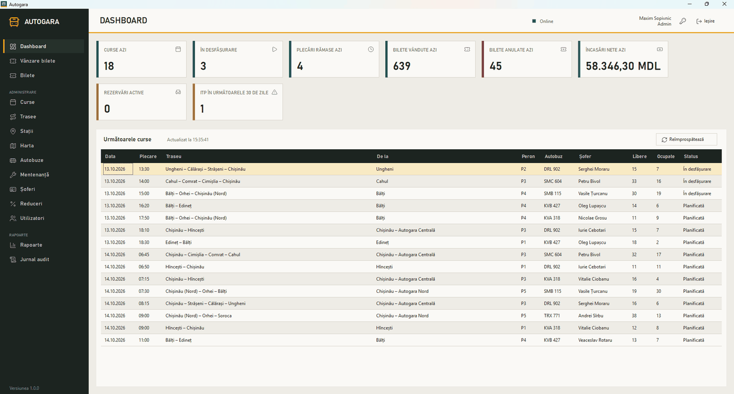
Figura 1.1. Fereastra principală pentru un cont cu rolul Admin
În toate listele din Administrare se lucrează la fel: se alege un rând din tabel și se apasă un buton de deasupra lui (Adaugă, Modifică, Dezactivează). Dublu-clic pe un rând este la fel cu Modifică. În ferestrele de editare, Enter salvează, iar Esc renunță. Câmpurile completate greșit sunt marcate cu un semn roșu, iar explicația apare când mouse-ul stă deasupra semnului.
Înregistrările nu se șterg niciodată: un traseu, un șofer sau un autobuz care nu se mai folosește se dezactivează (sau se trece „Scos din uz”), ca biletele și rapoartele vechi să rămână complete. Bifa Arată și inactive din fiecare listă afișează și înregistrările dezactivate.

2. TABLOUL DE BORD
Dashboard-ul arată situația zilei pentru toată autogara: toate ghișeele și pasagerii cu cont. Cifrele se reîmprospătează singure la 30 de secunde sau imediat, cu Reîmprospătează.
Figura 2.1. Tabloul de bord: cardurile zilei și următoarele curse
Tabelul arată cum se citește fiecare card din punctul de vedere al conducerii.
Tabelul 2.1. Cardurile tabloului de bord
Cardul | Ce arată | La ce se uită managerul
Curse azi | toate cursele programate astăzi | dacă programul zilei este complet
În desfășurare | cursele plecate și încă neajunse | o cursă care stă prea mult aici nu a fost marcată „A ajuns”
Plecări rămase azi | cursele de azi care încă nu au plecat | câte curse se mai pot vinde azi
Bilete vândute azi | biletele vândute azi, la ghișee și online | comparația cu aceeași zi din săptămâna trecută
Bilete anulate azi | biletele anulate sau rambursate azi | un număr mare poate însemna o problemă pe o cursă
Încasări nete azi | încasările minus rambursările, în lei | trebuie să fie egale cu raportul casei la sfârșitul zilei
Rezervări active | locurile ținute acum provizoriu (cel mult 10 minute) | un număr mare la ora de vârf este normal
ITP în următoarele 30 de zile | autobuzele care trebuie duse la inspecția tehnică | programarea la ITP (capitolul 5.3)

Tabelul „Următoarele curse” arată, pentru fiecare plecare, peronul, autobuzul, șoferul, locurile libere și ocupate și statusul. Dispecerul îl folosește ca tablou de plecări: cursele cu puține locuri ocupate aproape de ora plecării sunt candidate pentru un autobuz mai mic, iar cele pline pentru o cursă suplimentară.

3. PLANIFICAREA CURSELOR
O cursă este o plecare concretă pe un traseu: o dată, o oră de plecare și de sosire, un autobuz, un șofer și un preț. Biletele se vând pe curse. Planificarea se face de obicei o dată pe săptămână, pentru săptămâna următoare, și se completează zilnic, la nevoie.

3.1. Ce trebuie să existe înainte
O cursă se poate crea doar dacă traseul, autobuzul și șoferul sunt pregătite. Aplicația verifică singură toate condițiile la salvare, iar diagrama arată ordinea lor.
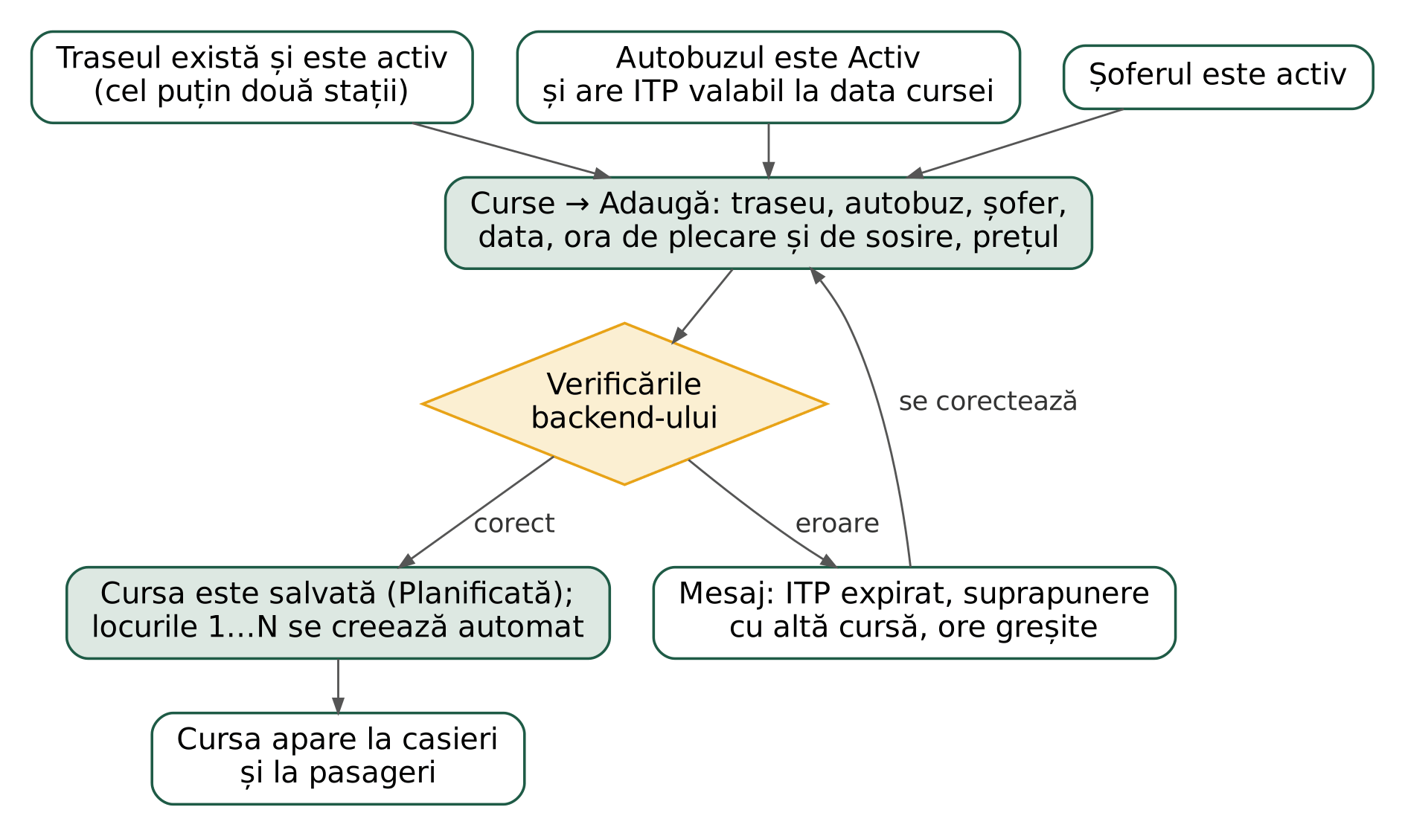
Figura 3.1. Condițiile și pașii planificării unei curse

3.2. Lista curselor
În meniu se alege Curse. Deasupra listei se aleg intervalul (De la, Până la) și traseul, apoi se apasă Afișează. Lista arată data, ora, traseul, autobuzul, prețul, locurile libere și statusul; sub listă este numărul de curse găsite.
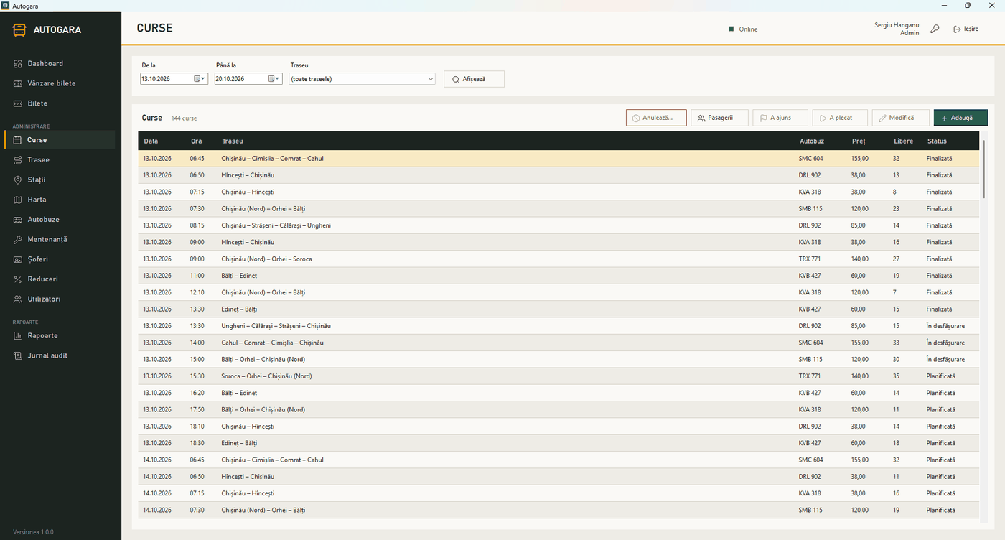
Figura 3.2. Lista curselor
Tabelul 3.1. Butoanele din lista curselor
Butonul | Ce face | Când este activ
Adaugă | deschide fereastra „Cursă nouă” | întotdeauna
Modifică | deschide cursa aleasă pentru modificare | cursa este Planificată
A plecat | trece cursa în „În desfășurare” | cursa este Planificată
A ajuns | trece cursa în „Finalizată” | cursa este În desfășurare
Anulează… | anulează cursa și rambursează toate biletele | cursa este Planificată
Pasagerii | arată biletele cursei (lista de îmbarcare) | pentru orice cursă

3.3. Adăugarea unei curse
- În Curse se apasă Adaugă.
- Se aleg Traseul, Autobuzul și Șoferul. În lista autobuzelor apar doar cele în circulație, cu numărul de locuri; în lista șoferilor, doar șoferii activi.
- Se aleg Data, ora de Plecare și ora de Sosire și se scrie Prețul (MDL) pentru un bilet întreg.
- Se apasă Salvează. Cursa apare în listă cu statusul „Planificată”, iar aplicația creează automat locurile 1…N, după schema autobuzului.
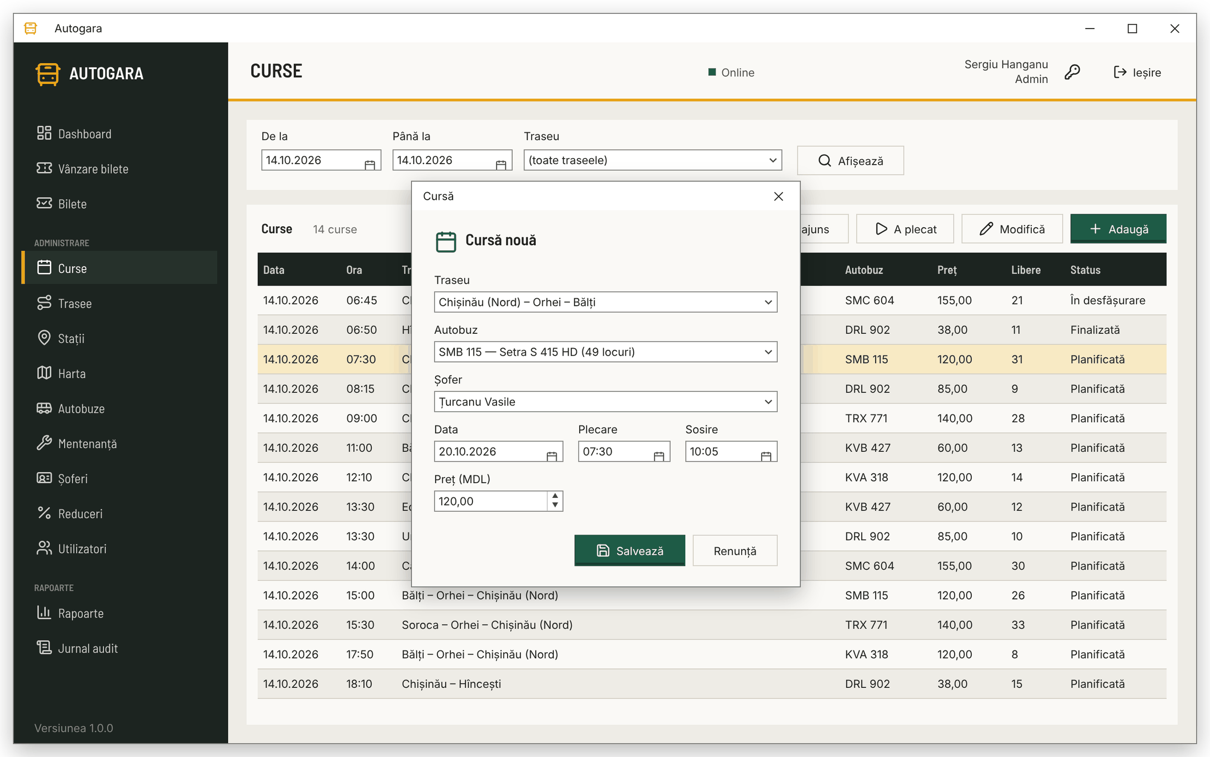
Figura 3.3. Fereastra „Cursă nouă” deasupra listei curselor (machetă)
La salvare, serverul verifică regulile de mai jos. Dacă una nu este respectată, cursa nu se salvează, iar mesajul spune exact ce trebuie corectat.
Tabelul 3.2. Verificările la salvarea unei curse
Regula | Mesajul afișat
traseul este activ și are cel puțin două stații | „Traseul nu există sau nu este activ.”
autobuzul este în circulație (nu în service sau scos din uz) | „Autobuzul nu există sau nu este în circulație (service / scos din uz).”
ITP-ul autobuzului este valabil la data cursei | „ITP-ul autobuzului KVB 427 expiră pe 23.10.2026, înainte de data cursei.”
șoferul este activ | „Șoferul nu există sau nu este activ.”
autobuzul și șoferul nu au altă cursă care se suprapune | „Autobuzul are deja cursa #212 în intervalul 07:30–10:05.”
sosirea este după plecare, în aceeași zi | „Ora de sosire trebuie să fie după ora de plecare (cursele nu pot trece peste miezul nopții).”
ora de plecare nu a trecut | „Ora de plecare a trecut deja.”
prețul este între 0 și 100 000 MDL, cu cel mult două zecimale | „Prețul trebuie să fie între 0 și 100 000 MDL.”

Prețul se stabilește pentru fiecare cursă. O cursă de dimineață și una de seară pe același traseu pot avea prețuri diferite. Reducerile (elev, pensionar, abonament) se aplică automat de la acest preț, la vânzare (capitolul 6).

3.4. Stările unei curse
Cursa trece prin stările din diagramă. Biletele se vând doar cât timp cursa este „Planificată” și nu a sosit ora plecării.
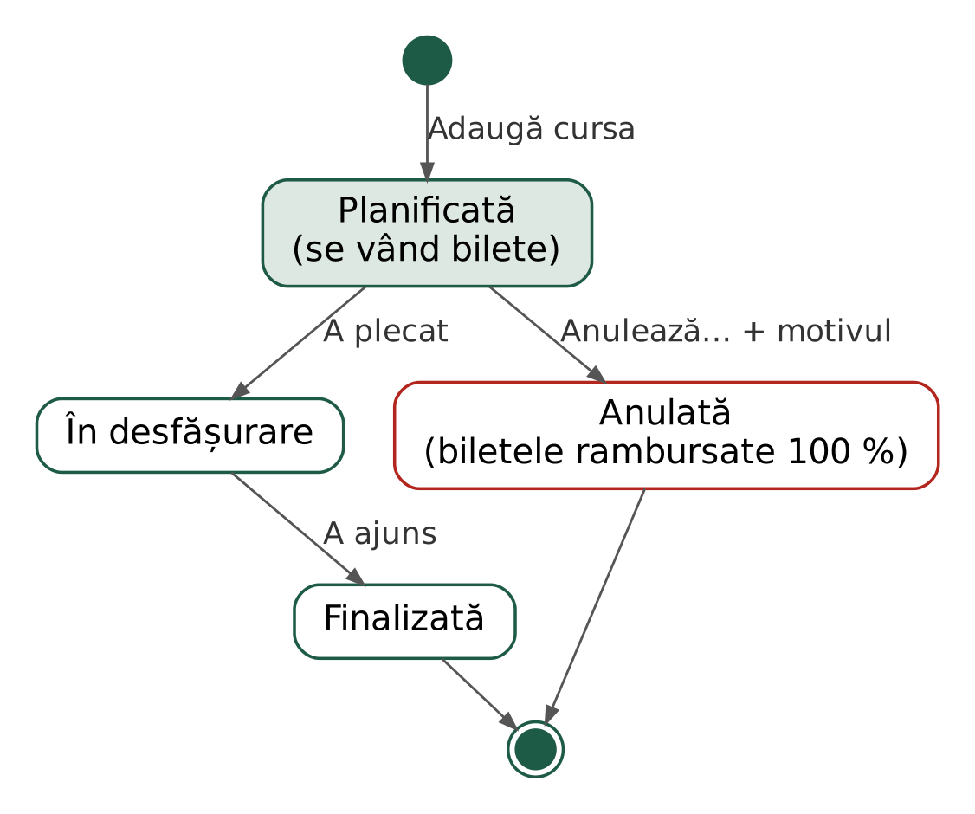
Figura 3.4. Stările unei curse
Dispecerul marchează plecarea cu A plecat și sosirea cu A ajuns. O cursă finalizată sau anulată nu se mai poate modifica. Trecerea directă din „Planificată” în „Anulată” se face doar cu Anulează…, pentru ca biletele să fie rambursate.

3.5. Modificarea unei curse
Se alege cursa din listă și se apasă Modifică (sau dublu-clic). Se pot modifica doar cursele planificate. Dacă pentru cursă s-au emis deja bilete, traseul, data și autobuzul nu se mai pot schimba, pentru că pasagerii au cumpărat locuri concrete; se pot schimba șoferul, orele și prețul (prețul nou se aplică doar biletelor vândute de acum). Pentru a muta pasagerii pe altă dată sau alt autobuz, cursa se anulează (biletele se rambursează integral) și se creează alta.
Dacă în acel moment un casier ține un loc rezervat pe cursă, apare mesajul „Există rezervări în curs pe această cursă. Încercați din nou după finalizarea lor.” Modificarea se reia după câteva minute.

3.6. Pasagerii cursei
Butonul Pasagerii deschide lista biletelor cursei: locul, codul biletului, pasagerul, telefonul, prețul, reducerea, plata, statusul și casierul care l-a vândut. Sub listă este numărul de bilete active și anulate. Lista se folosește ca listă de îmbarcare pentru șofer și pentru a anunța pasagerii la o întârziere.
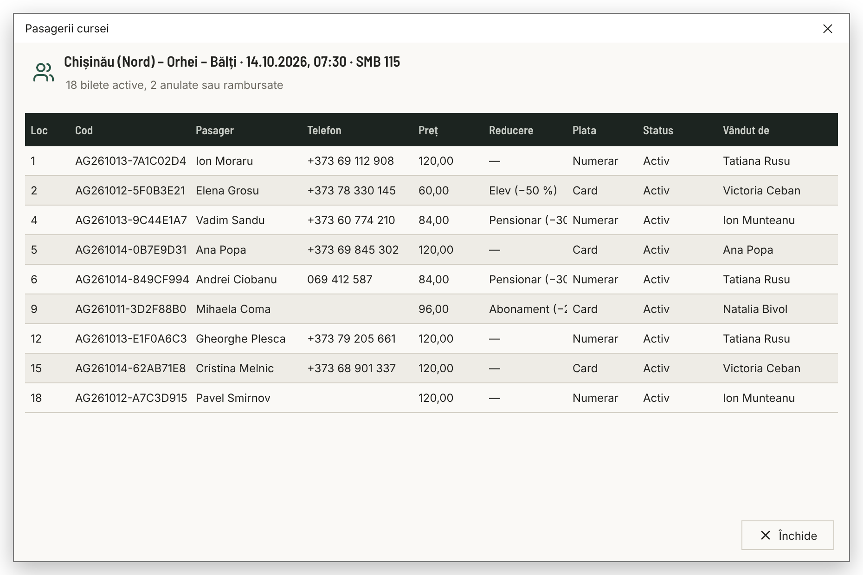
Figura 3.5. Lista pasagerilor unei curse (machetă)

3.7. Anularea unei curse
O cursă se anulează când nu poate pleca: autobuzul s-a defectat și nu există înlocuitor, șoferul lipsește, drumul este închis. Pașii sunt:
- Se alege cursa (trebuie să fie „Planificată”) și se apasă Anulează….
- Fereastra arată traseul, data, ora și numărul de bilete active. Se scrie motivul anulării (obligatoriu) și se apasă Confirmă.
- Toate biletele active ale cursei se rambursează integral (100 %), într-o singură operație, iar locurile se eliberează. Mesajul final arată câte bilete s-au rambursat și suma totală.
- Pasagerii se anunță telefonic, din lista Pasagerii (telefonul este pe bilet).
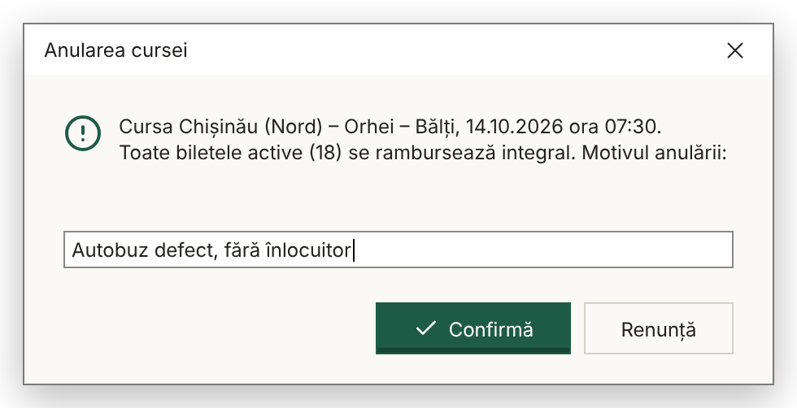
Figura 3.6. Motivul anulării cursei (machetă)
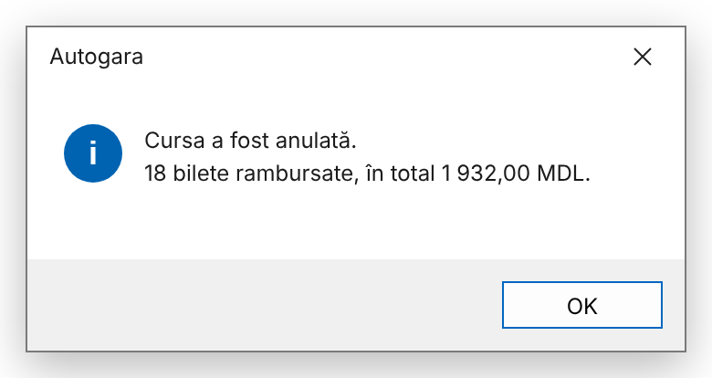
Figura 3.7. Rezultatul anulării: biletele rambursate și suma (machetă)
Anularea nu se poate desface. Motivul, numărul de bilete și suma rambursată se păstrează în jurnalul de audit. Casierii văd biletele cu statusul „Rambursat”, iar banii se restituie pasagerilor la ghișeu sau pe card, după procedura contabilului.

4. TRASEELE ȘI STAȚIILE

4.1. Traseele
Un traseu este lista ordonată a stațiilor prin care trece autobuzul, de exemplu Chișinău (Nord) – Orhei – Bălți. Pentru fiecare sens de mers se face un traseu separat. În meniu se alege Trasee; lista arată denumirea, stația de plecare, stația de sosire, numărul de opriri și dacă traseul este activ.
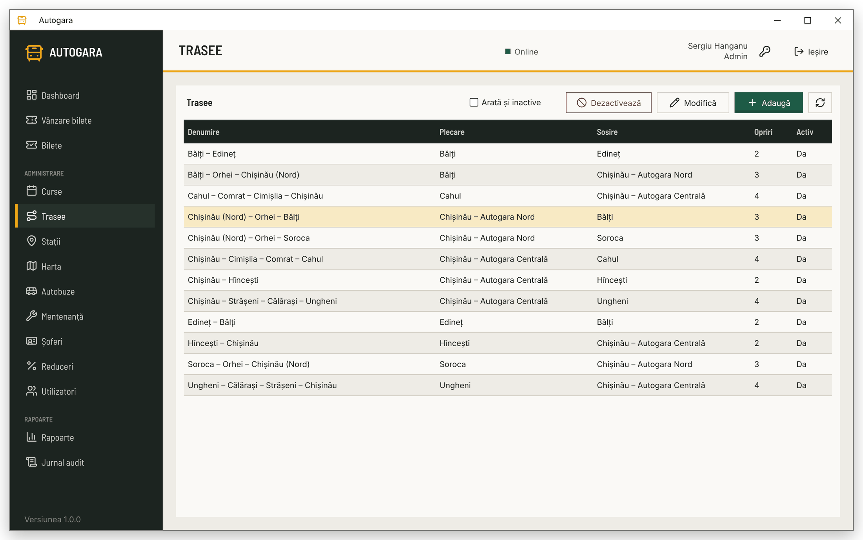
Figura 4.1. Lista traseelor (machetă)
Adăugarea sau modificarea unui traseu:
- Se apasă Adaugă (sau se alege traseul și se apasă Modifică).
- Se scrie Denumirea, de obicei stațiile principale despărțite prin liniuță.
- Se alege o stație din lista de jos și se apasă Adaugă; se repetă pentru fiecare oprire, în ordinea de mers. Săgețile ↑ și ↓ mută oprirea aleasă, iar butonul roșu o scoate.
- Se apasă Salvează. Lângă fiecare oprire apare distanța de la oprirea precedentă, iar dedesubt distanța totală, calculate pe drumurile de pe hartă.
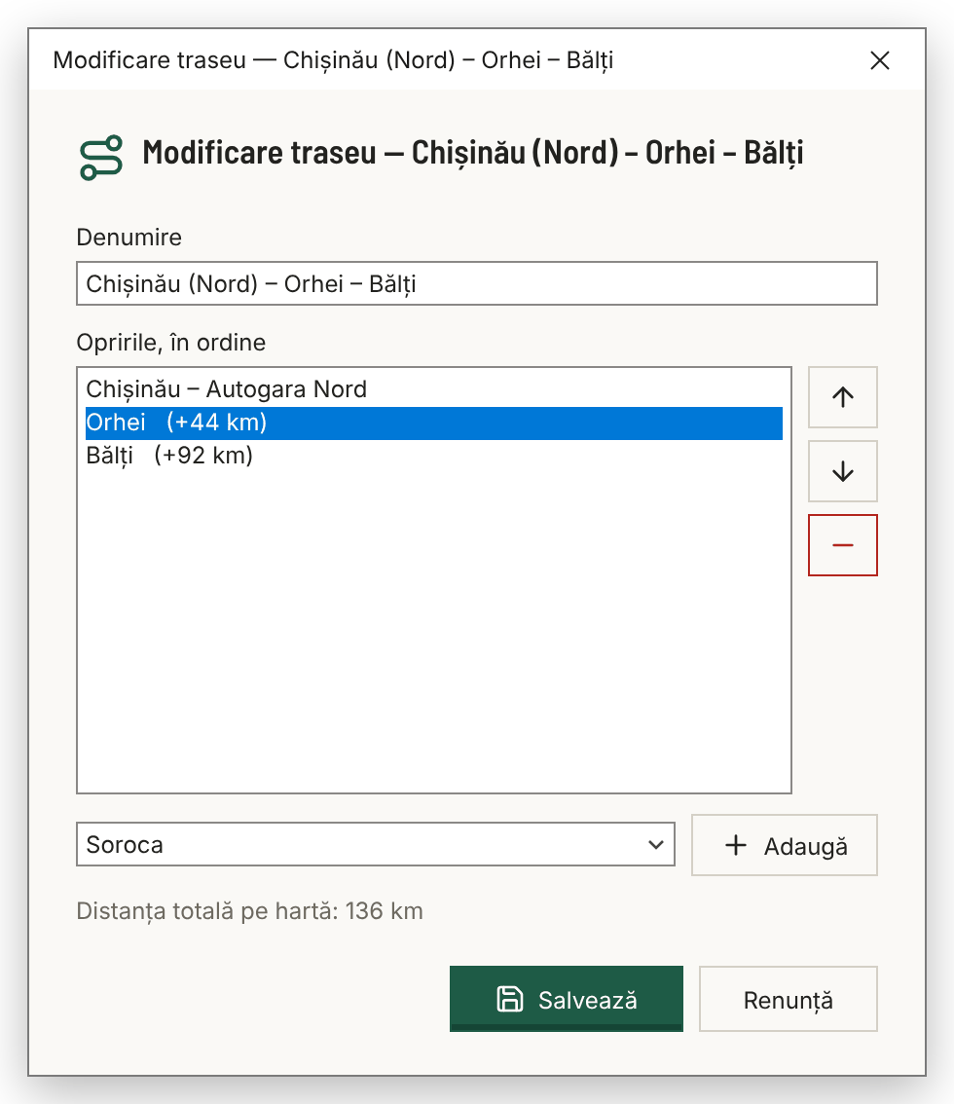
Figura 4.2. Opririle unui traseu, cu distanțele de pe hartă (machetă)
Regulile traseului: cel puțin două stații, fiecare stație o singură dată, denumirea unică și un drum pe hartă între oricare două opriri vecine. Dacă lipsește drumul, apare mesajul „Pe hartă nu există drum de la „Orhei” la „Soroca””, iar drumul se adaugă de administrator în Harta.
Un traseu care nu se mai folosește se dezactivează. Dacă are curse planificate, apare mesajul „Traseul are curse planificate. Anulați-le sau mutați-le înainte de dezactivare.”

4.2. Stațiile
Stațiile sunt punctele de pe hartă de tipul „Stație”. O stație nouă se pune pe hartă de administrator, în Harta, și apare apoi automat în lista Stații. Managerul completează aici Adresa și Peronul de plecare, care se afișează casierilor și pe tabloul de bord.
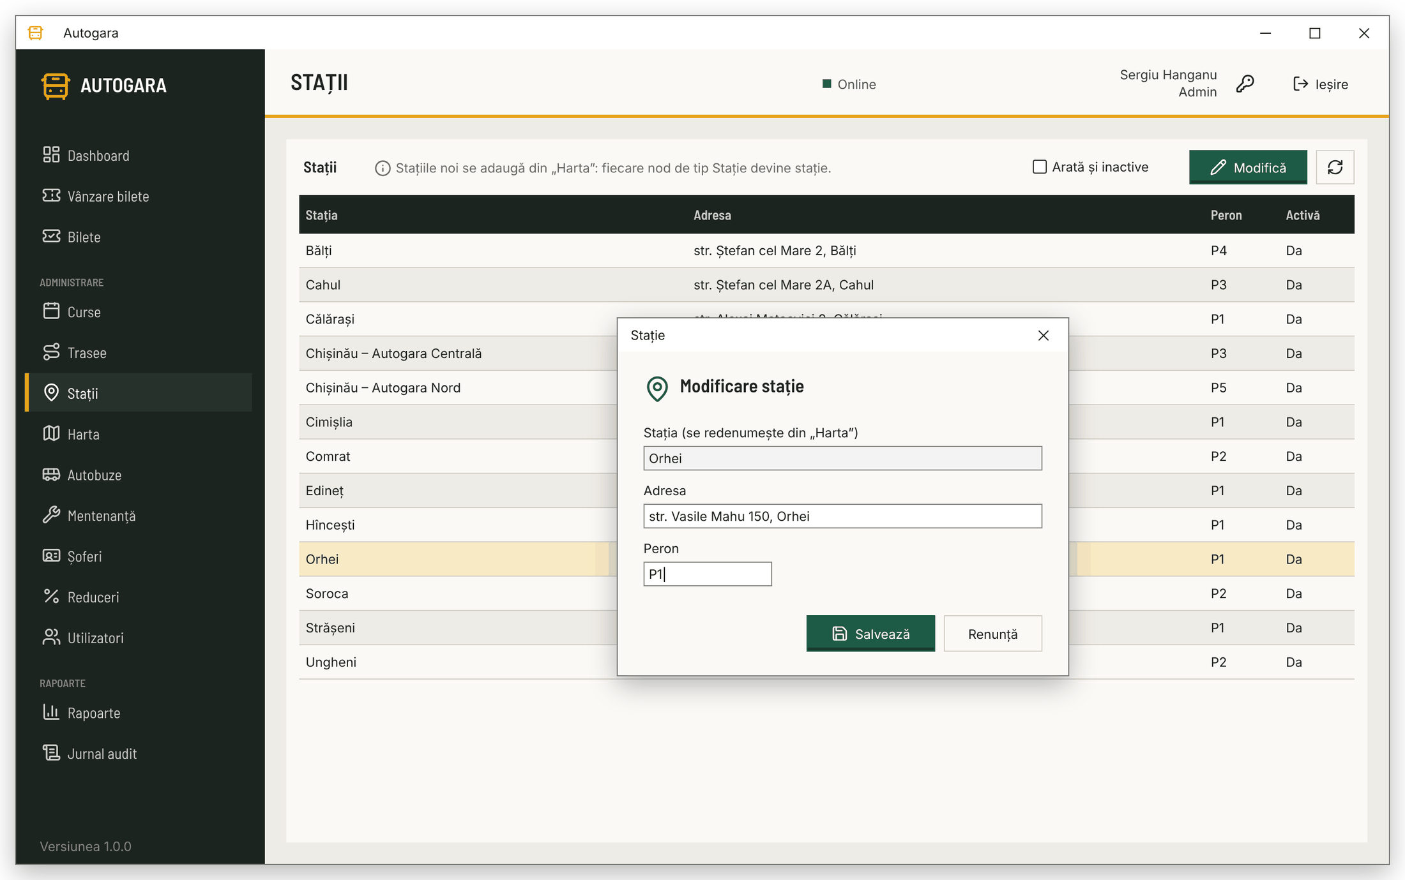
Figura 4.3. Lista stațiilor și modificarea peronului (machetă)

5. FLOTA ȘI ȘOFERII

5.1. Autobuzele
În meniu se alege Autobuze. Lista arată numărul de înmatriculare, modelul, numărul de locuri, statusul, data până la care este valabil ITP-ul și dacă autobuzul este activ.
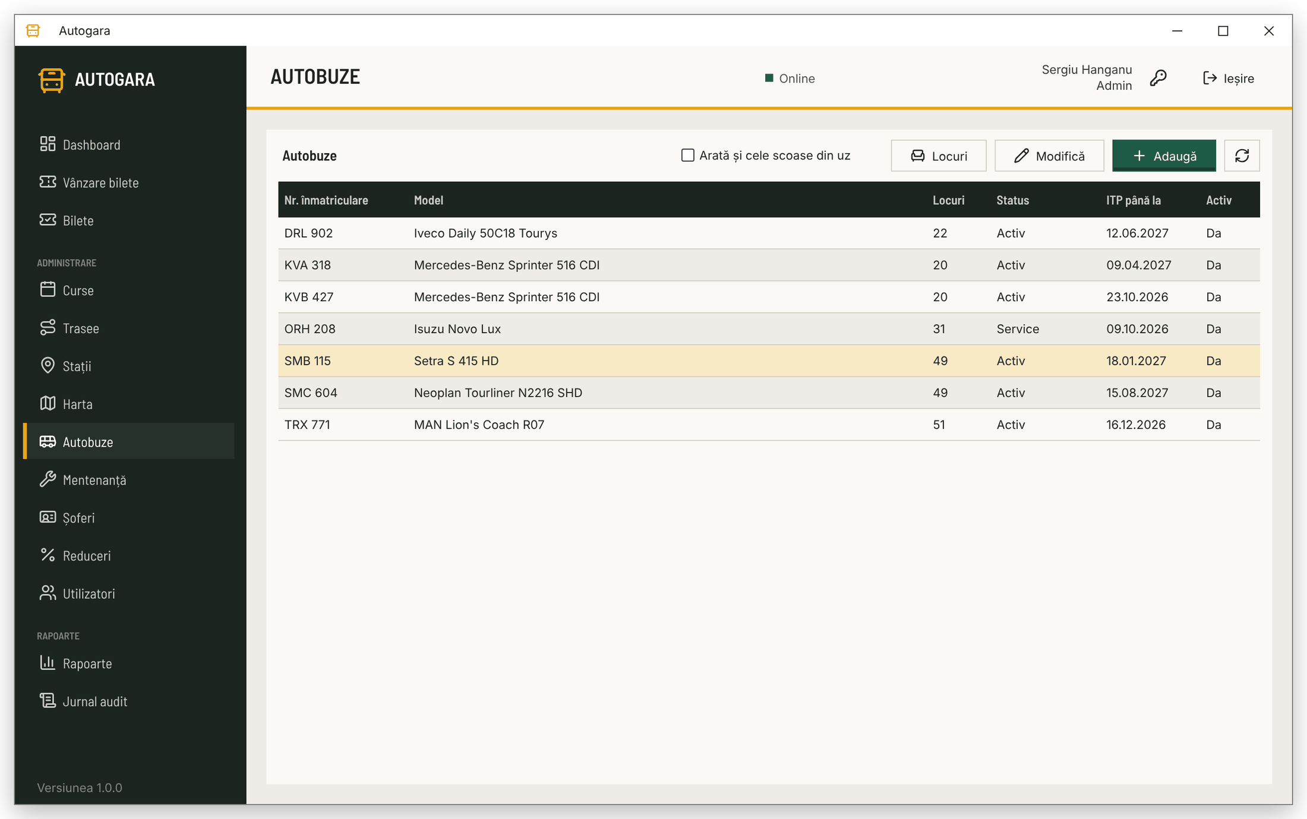
Figura 5.1. Lista autobuzelor (machetă)
La Adaugă sau Modifică se completează numărul de înmatriculare, modelul, numărul de locuri, statusul și data ITP. Schema locurilor (rândurile, culoarul, ușa) se desenează cu butonul Locuri, în editorul autobuzului, descris în Manualul administratorului; până atunci se folosește o schemă implicită, cu 4 locuri pe rând și culoarul la mijloc.
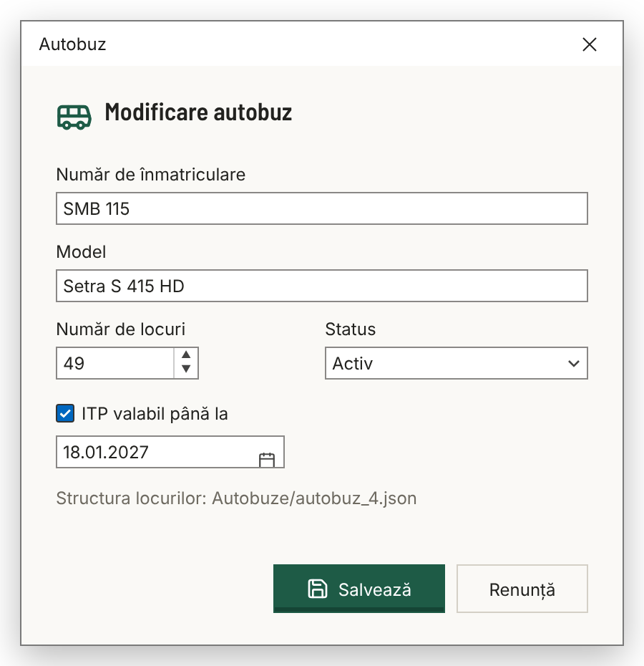
Figura 5.2. Modificarea datelor unui autobuz (machetă)
Tabelul 5.1. Statusurile unui autobuz
Statusul | Ce înseamnă | Se poate pune pe curse?
Activ | autobuzul este în circulație | da
Service | autobuzul este la reparație sau are ITP-ul expirat | nu
Scos din uz | autobuzul nu mai este folosit (vândut, casat) | nu

Un autobuz care are curse planificate nu poate fi trecut în Service sau scos din uz: apare mesajul „Autobuzul are curse planificate. Alocați alt autobuz acelor curse înainte de a-l scoate din circulație.” Cursele se modifică întâi, cu alt autobuz (dacă nu s-au vândut bilete) sau se anulează.

5.2. Mentenanța
În Mentenanță, fila Lucrări, se ține istoricul lucrărilor fiecărui autobuz: schimburi de ulei, frâne, anvelope, reparații. Lista se poate filtra după autobuz. Cu Lucrare nouă se completează autobuzul, lucrarea efectuată, data, kilometrajul (opțional) și observațiile.
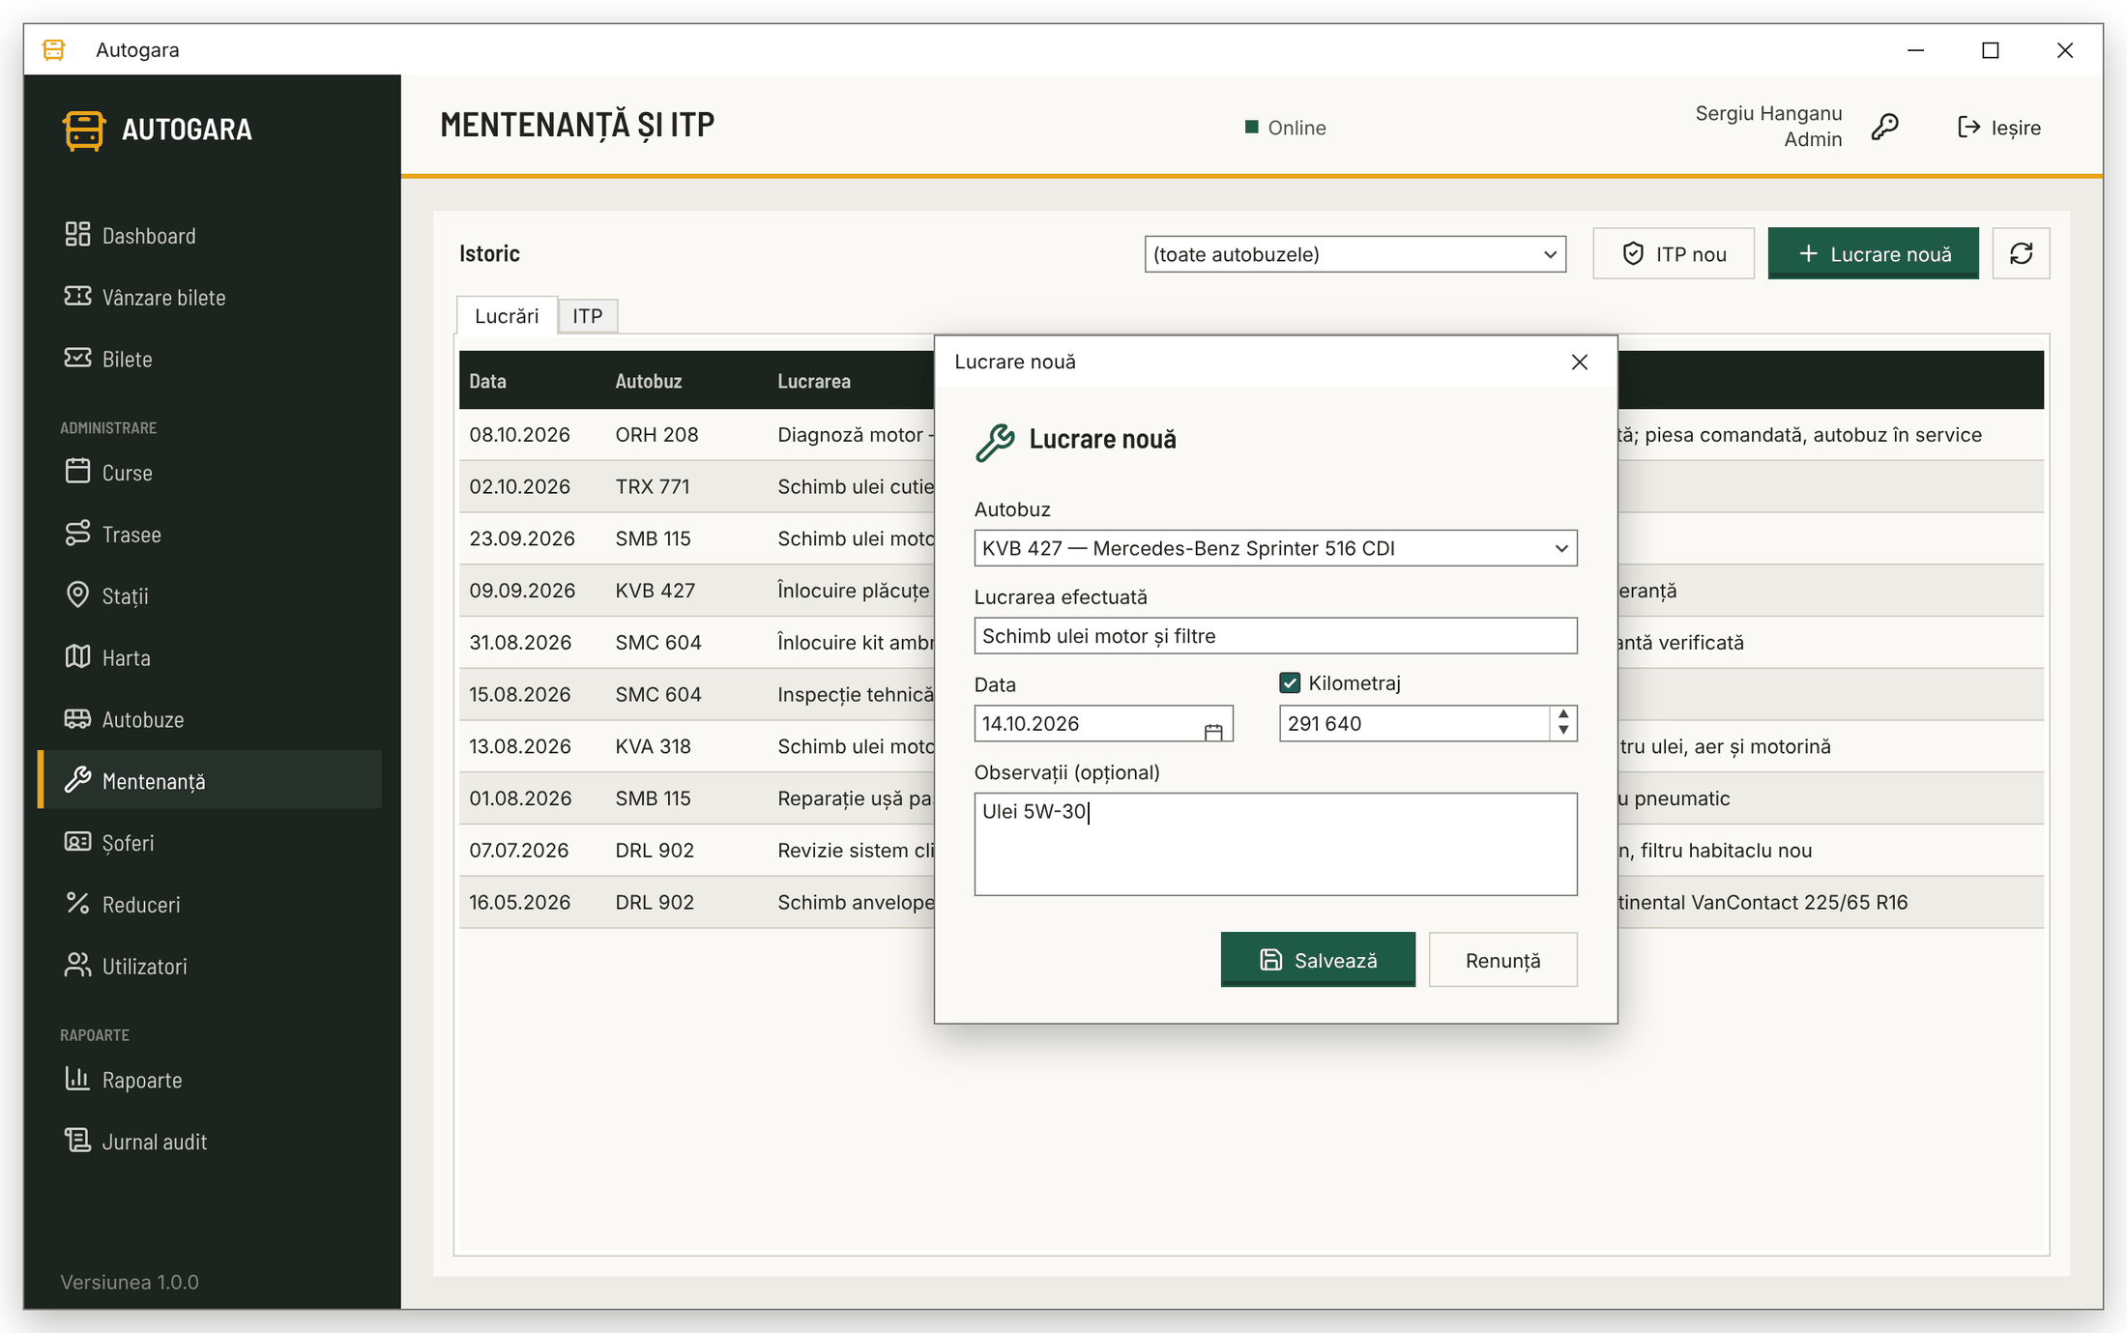
Figura 5.3. Înregistrarea unei lucrări de mentenanță (machetă)
Data lucrării nu poate fi în viitor, iar kilometrajul nu poate fi mai mic decât ultimul înregistrat pentru același autobuz („Kilometrajul (291 640) este mai mic decât ultimul înregistrat …”). Astfel, istoricul rămâne în ordine și se poate folosi la planificarea reviziilor.

5.3. Inspecția tehnică periodică (ITP)
Un autobuz fără ITP valabil nu are voie să transporte pasageri [1]. Aplicația urmărește ITP-ul în trei moduri:
- cardul ITP în următoarele 30 de zile de pe tabloul de bord;
- fila ITP din Mentenanță, cu autobuzele active al căror ITP a expirat sau expiră în 30 de zile; coloana „Zile rămase” este negativă pentru ITP-ul expirat;
- verificarea automată de pe server, în fiecare zi la ora 07:00: autobuzele cu ITP expirat trec singure în statusul Service, iar pentru cele care expiră în 14 zile se scrie o alertă în jurnalul de audit.
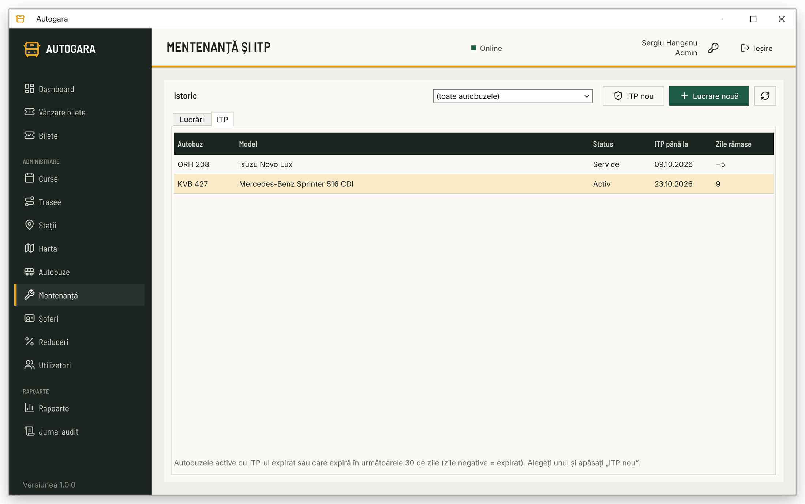
Figura 5.4. Fila ITP: autobuzele cu ITP expirat sau care expiră curând (machetă)
După inspecție, se alege autobuzul în fila ITP și se apasă ITP nou. Se completează data inspecției, data până la care este valabil și kilometrajul. Data de expirare trebuie să fie după data inspecției. La salvare, data ITP a autobuzului se actualizează, iar inspecția apare și în istoricul lucrărilor. Un autobuz trecut automat în Service se readuce în circulație din Autobuze → Modifică → statusul „Activ”.
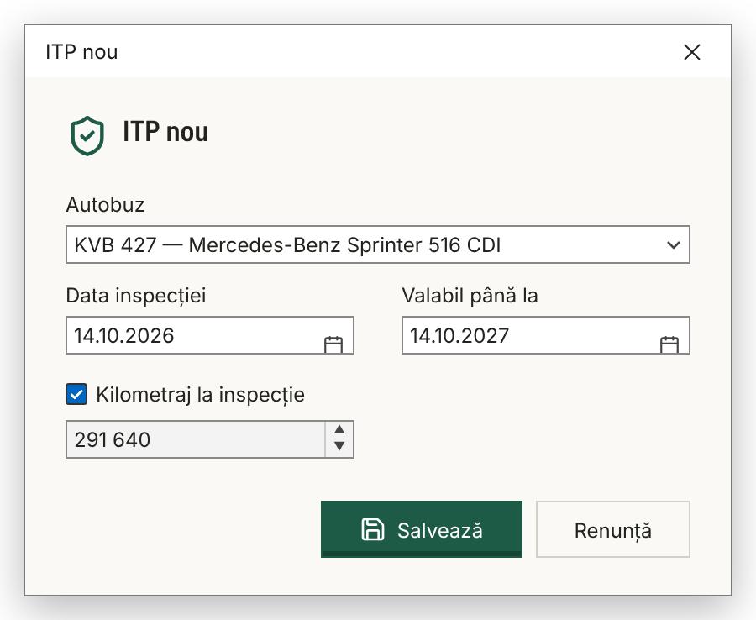
Figura 5.5. Înregistrarea unei inspecții tehnice (machetă)
Alertele zilnice se găsesc în Jurnal audit, căutând textul ITP.
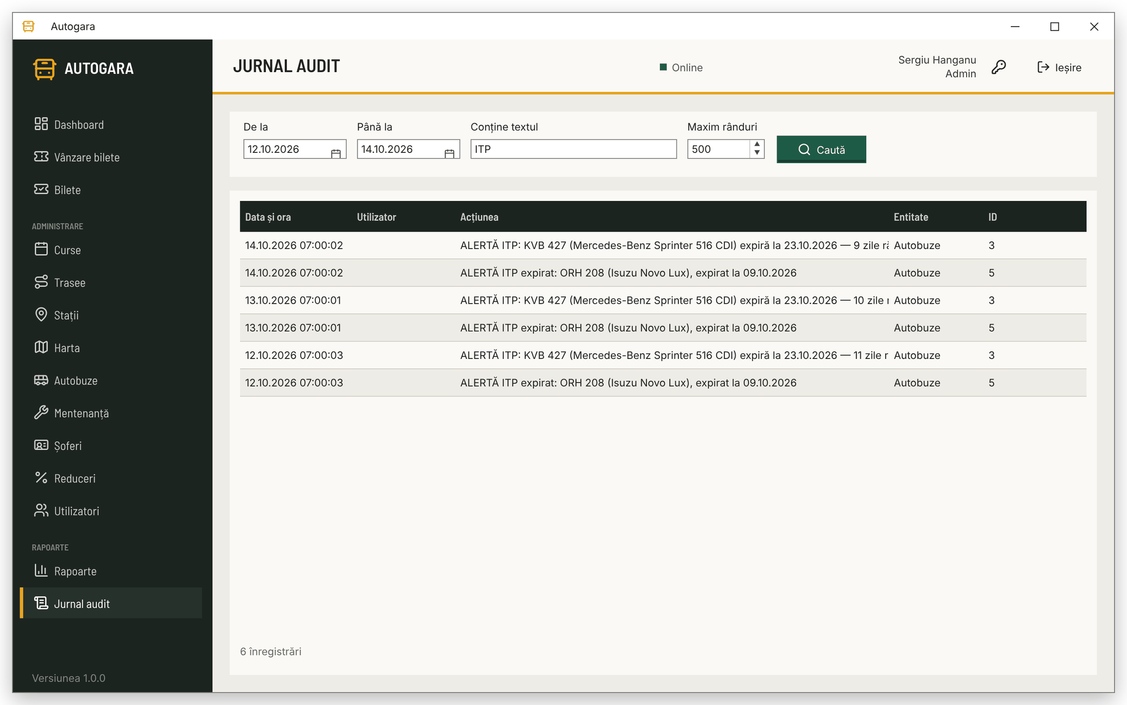
Figura 5.6. Alertele de ITP în jurnalul de audit (machetă)

5.4. Șoferii
În Șoferi se ține lista șoferilor: numele, prenumele, numărul permisului de conducere și telefonul. Doar șoferii activi pot fi aleși la planificarea curselor. Un șofer care pleacă din firmă se dezactivează; dacă are curse planificate, acestea se alocă întâi altui șofer („Șoferul are curse planificate. Alocați alt șofer acelor curse înainte de dezactivare.”).
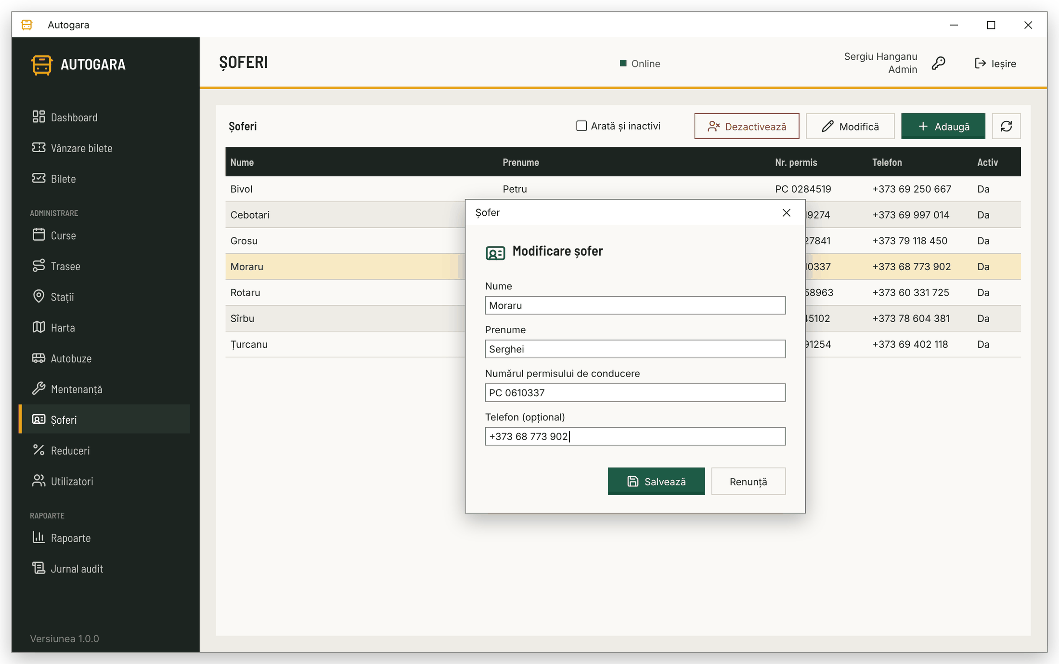
Figura 5.7. Lista șoferilor și modificarea datelor unui șofer (machetă)

6. TARIFELE ȘI REDUCERILE

6.1. Prețul biletului
Prețul întreg se stabilește pe cursă, la planificare (secțiunea 3.3). Prețul unui bilet vândut se păstrează pe bilet: o schimbare ulterioară a prețului cursei sau a unei reduceri nu modifică biletele deja vândute, nici suma rambursată la anularea lor.

6.2. Tipurile de reducere
În Reduceri se țin categoriile de pasageri cu reducere și procentul lor. Casierul alege reducerea la vânzare și verifică documentul pasagerului, iar prețul redus se calculează automat. Pasagerii care cumpără online aleg singuri reducerea, iar documentul se verifică de șofer la urcare.
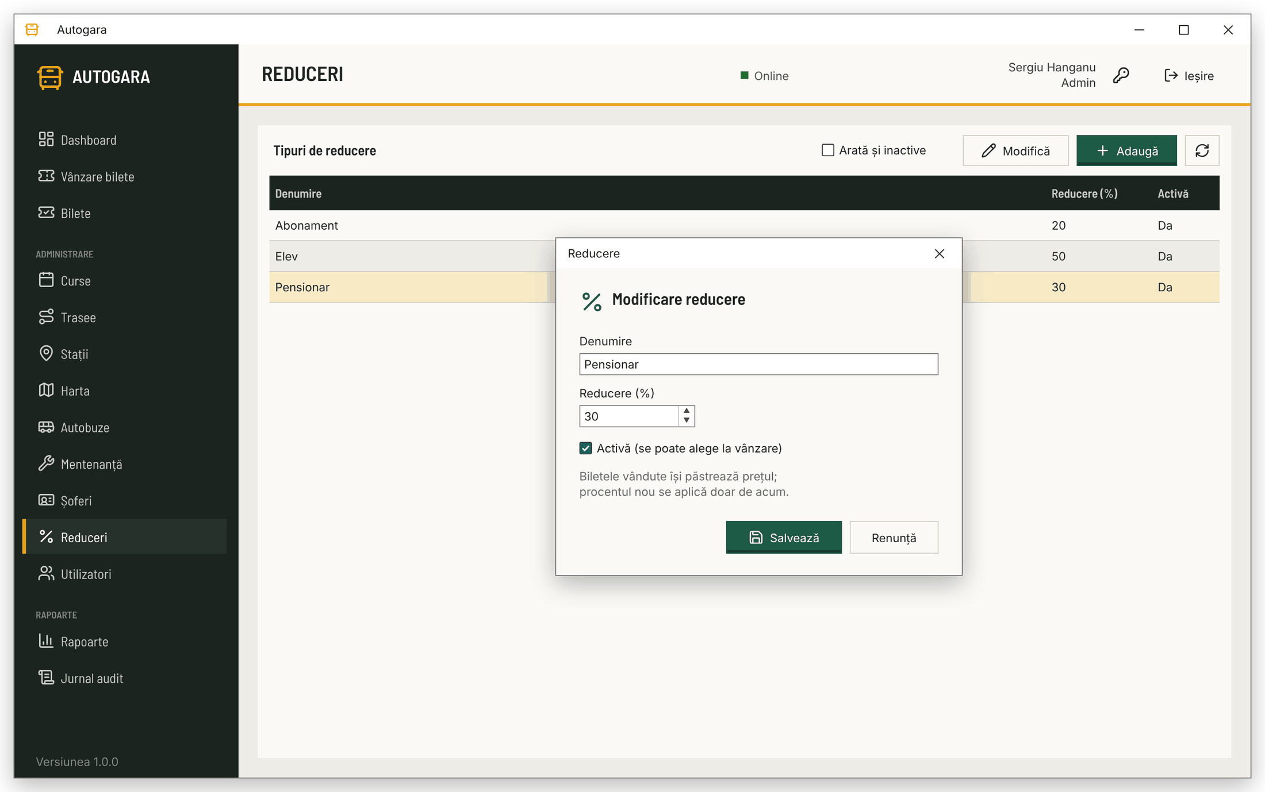
Figura 6.1. Tipurile de reducere și modificarea procentului (machetă)
- Procentul este între 0 și 100, cu cel mult două zecimale.
- Procentul nou se aplică doar biletelor vândute de acum; biletele vândute își păstrează prețul.
- O reducere care nu se mai acordă se debifează la Activă (se poate alege la vânzare): dispare din lista casierilor, dar rămâne pe biletele vechi și în rapoarte.

6.3. Regula de rambursare
Regula de rambursare este aceeași pentru toate biletele și se aplică automat, la anulare, de server. Ea este stabilită în procedura stocată de anulare; o schimbare a ei se face de programator, la cererea conducerii.
Tabelul 6.1. Regula de rambursare la anularea biletului
Momentul anulării | Se rambursează | Statusul biletului după anulare
cu cel puțin 24 de ore înainte de plecare | 100 % din preț | Rambursat
între 24 de ore și 2 ore înainte de plecare | 50 % din preț | Rambursat
cu mai puțin de 2 ore înainte de plecare | nimic (0 %) | Anulat
după plecarea cursei | biletul nu mai poate fi anulat | rămâne Activ
cursa este anulată de autogară | 100 % din preț, automat | Rambursat

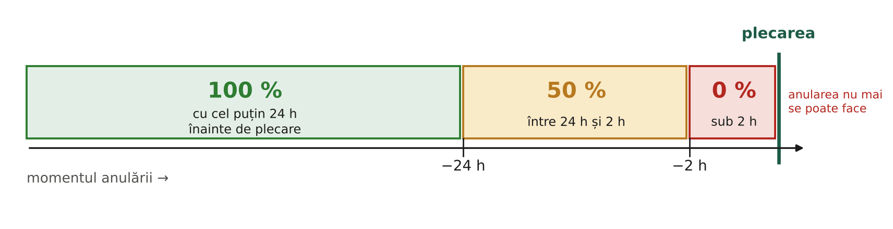
Figura 6.2. Suma rambursată în funcție de momentul anulării

7. RAPOARTELE

7.1. Tipurile de rapoarte
În meniu se alege Rapoarte. Se alege tipul raportului din lista Raportul, perioada și, unde se cere, traseul, apoi se apasă Afișează. Sub tabel apare totalul raportului. Intervalul poate fi de cel mult un an.
Tabelul 7.1. Rapoartele aplicației
Raportul | Perioada | Ce arată | La ce folosește
Vânzări pe o zi (pe traseu și casier) | o zi | pe fiecare traseu, casier și metodă de plată: bilete, rambursări, încasat, rambursat, net | închiderea zilei, verificarea casierilor
Vânzări pe interval (pe zile) | de la – până la | pe fiecare zi și metodă de plată: bilete, rambursări, încasări și net | raportul săptămânal și lunar, numerar față de card
Ocuparea curselor | de la – până la, traseul | pe fiecare cursă: locuri, ocupate, grad de ocupare în %, încasări | alegerea autobuzului potrivit și a orelor de plecare
Comparație lunară pe trasee | anul | pe fiecare traseu și lună: curse, bilete, luna trecută, încasări, variația, ocuparea | evoluția traseelor, deciziile de program

7.2. Vânzările pe o zi
Raportul zilnic arată, pentru ziua aleasă, vânzările fiecărui casier pe fiecare traseu, separat pentru numerar și card. Totalul arată biletele vândute, rambursările și încasările nete. Contabilul compară încasările în numerar ale fiecărui casier cu raportul casei de marcat de la ghișeul lui.
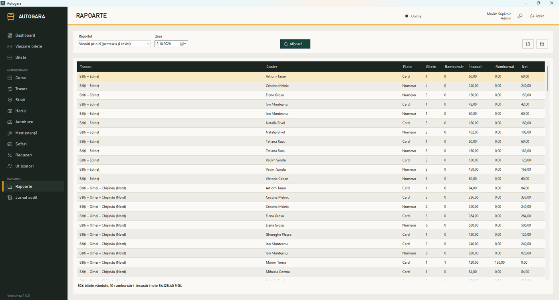
Figura 7.1. Raportul vânzărilor pe o zi, pe traseu și casier

7.3. Vânzările pe interval
Raportul pe interval adună vânzările pe fiecare zi și metodă de plată. Se folosește pentru raportul săptămânal sau lunar și pentru a urmări cât din vânzări se face cu cardul.
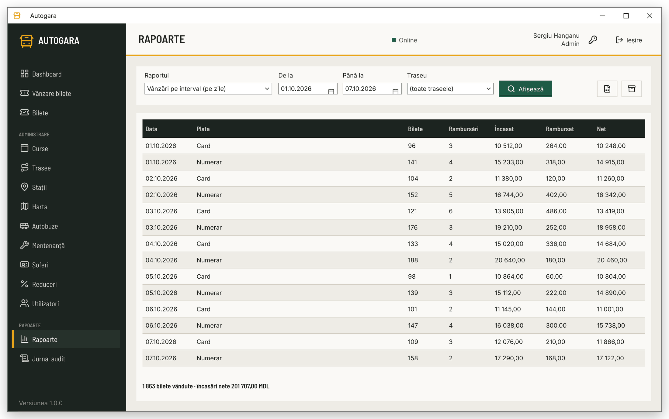
Figura 7.2. Raportul vânzărilor pe interval (machetă)

7.4. Ocuparea curselor
Gradul de ocupare este numărul de locuri ocupate împărțit la numărul de locuri ale autobuzului. Totalul arată numărul de curse, gradul mediu de ocupare și încasările. Raportul se poate filtra pe un traseu.
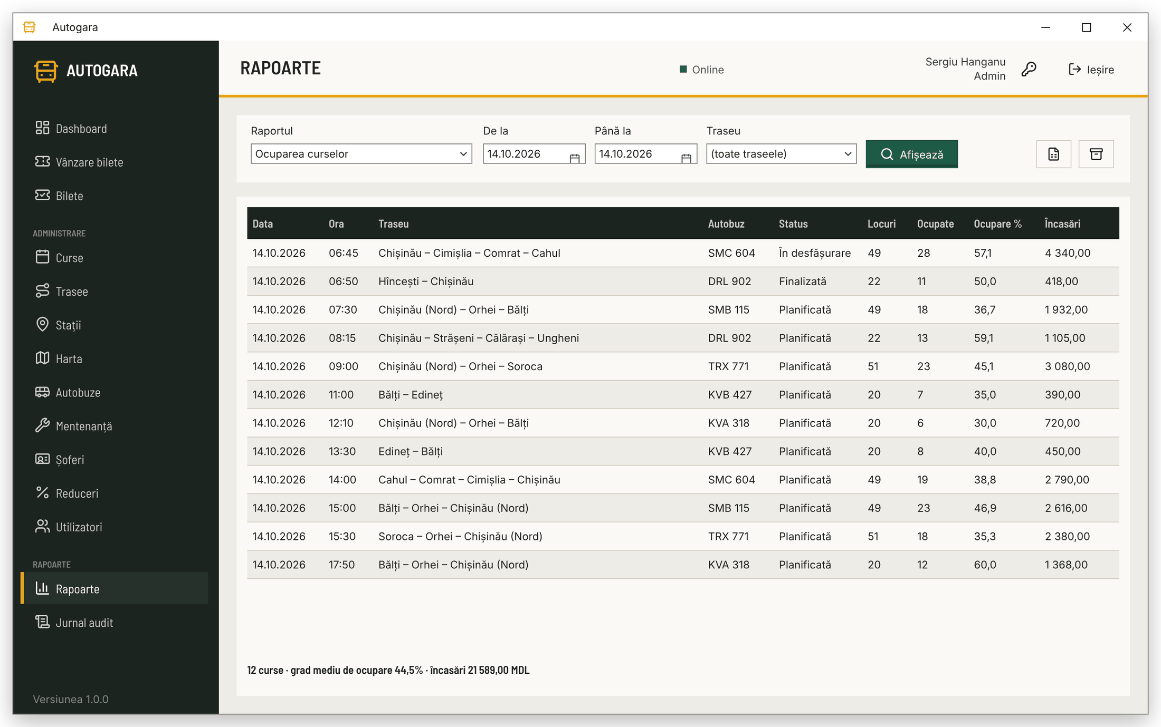
Figura 7.3. Raportul de ocupare a curselor (machetă)
Cum se folosesc cifrele, orientativ: o cursă care pleacă constant sub 30 % ocupare poate primi un autobuz mai mic sau poate fi rărită; o cursă constant peste 85 % are nevoie de un autobuz mai mare sau de o plecare suplimentară. Deciziile se iau pe cel puțin două–trei săptămâni de date, nu pe o singură zi.

7.5. Comparația lunară pe trasee
Raportul comparativ arată, pentru anul ales, fiecare traseu pe fiecare lună: numărul de curse, biletele vândute, biletele din luna precedentă, încasările, variația față de luna precedentă (în %), gradul mediu de ocupare și variația lui (în puncte procentuale). Cursele anulate nu intră în calcul.
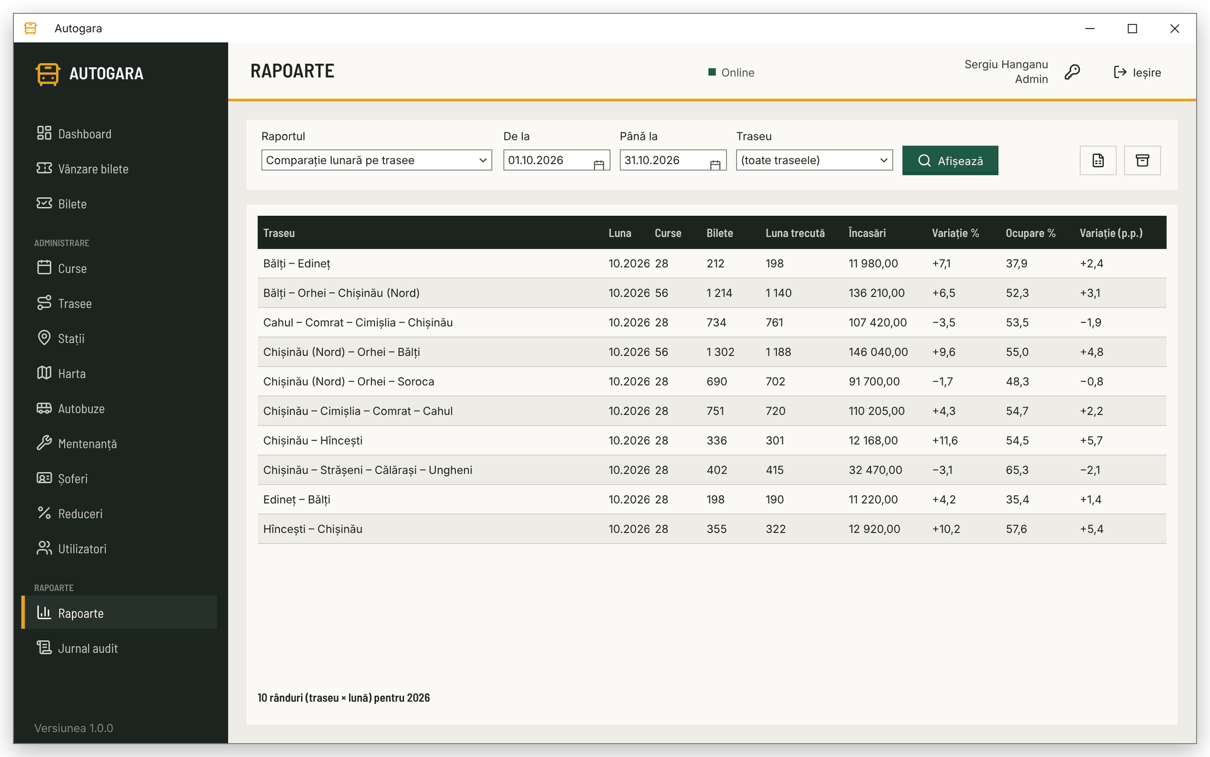
Figura 7.4. Comparația lunară pe trasee (machetă)

7.6. Exportul și arhivarea
Un raport afișat se poate păstra în două feluri, cu butoanele din dreapta filtrelor:
- Export pentru Excel (CSV): se alege folderul, iar numele fișierului este propus automat (de exemplu vanzari-2026-10-14.csv sau ocupare-2026-10-01_2026-10-14.csv). După salvare, aplicația întreabă dacă fișierul se deschide imediat în Excel.
- Arhivează raportul pe file server: fișierul se salvează pe serverul autogării, în folderul Rapoarte/an/lună, unde rămâne disponibil pentru toată conducerea și intră în copiile de siguranță.
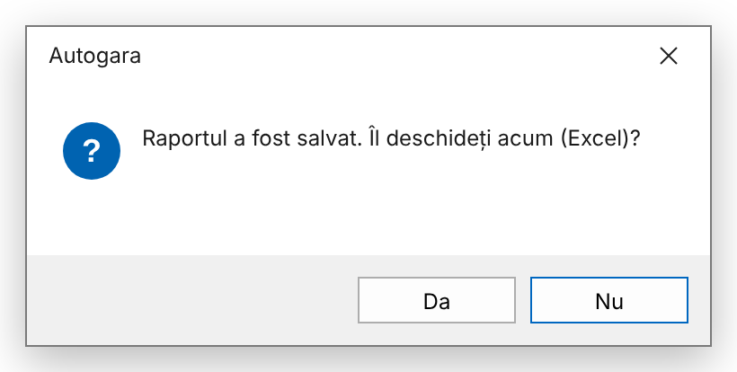
Figura 7.5. Exportul reușit: deschiderea raportului în Excel (machetă)
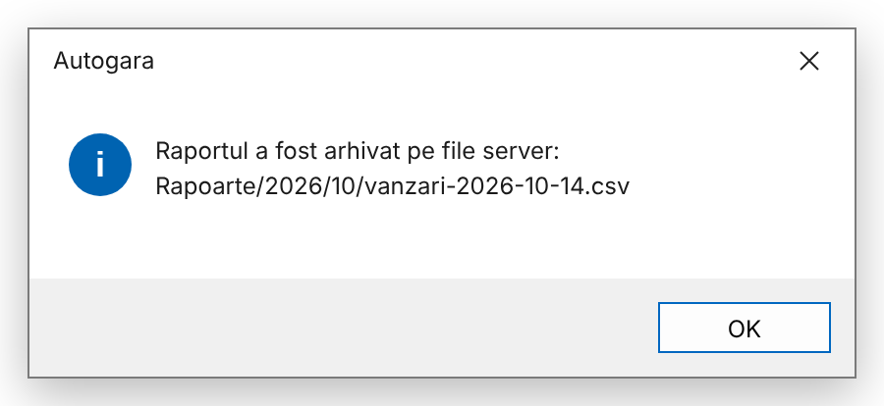
Figura 7.6. Arhivarea raportului pe file server (machetă)
Dacă se apasă unul dintre butoane înainte de Afișează, apare mesajul „Afișați mai întâi un raport.” Dacă perioada nu are date, sub tabel scrie „Nu există date pentru perioada aleasă.”

7.7. Analizele proprii cu contul de citire
Pentru analize care nu sunt în aplicație (tabele pivot, grafice proprii), administratorul poate da conducerii contul SQL autogara_rapoarte. Contul poate doar citi datele: orice încercare de a adăuga, modifica sau șterge este refuzată de server, iar coloana cu parolele utilizatorilor nu poate fi citită nici de el [2]. Parola contului se primește personal de la administrator și nu se scrie în documente.
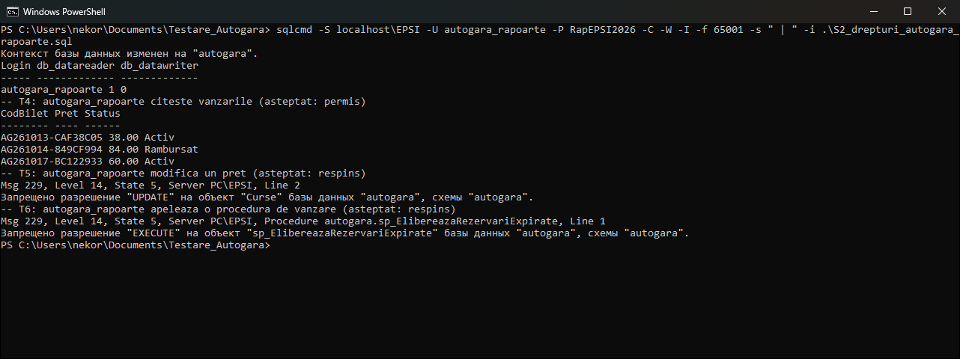
Figura 7.7. Contul de citire: citirea este permisă, modificarea este refuzată
Din Excel (Date → Obțineți date → Din bază de date SQL Server) se folosesc vederile pregătite pentru rapoarte:
Tabelul 7.2. Vederile pentru analizele proprii
Vederea | Ce conține
autogara.vw_VanzariZilnice | pe fiecare zi și metodă de plată: bilete vândute, rambursări, suma încasată, suma rambursată, încasări nete
autogara.vw_OcupareCurse | pe fiecare cursă: traseul, autobuzul, capacitatea, locurile ocupate, rezervate și libere, gradul de ocupare, încasările
autogara.vw_RapoarteComparative | pe fiecare traseu și lună: cursele, biletele, încasările și ocuparea, cu valorile lunii precedente
autogara.vw_CurseActive | cursele planificate și în desfășurare, de azi înainte, cu locurile libere

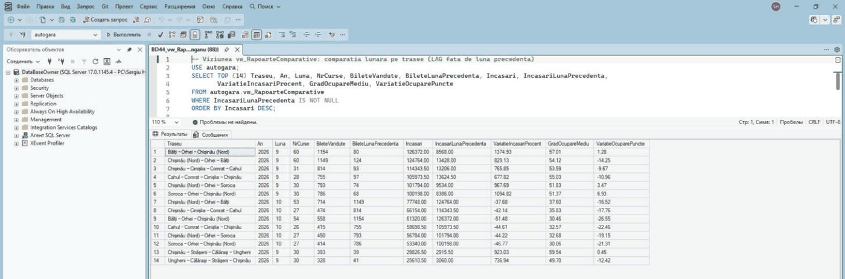
Figura 7.8. Vederea comparativă, citită în SQL Server Management Studio

8. JURNALUL DE AUDIT
Jurnalul de audit păstrează cine a făcut ce și când. În meniu se alege Jurnal audit, se aleg perioada, un text de căutat (opțional) și numărul maxim de rânduri, apoi se apasă Caută. Rezultatele sunt ordonate de la cele mai noi.
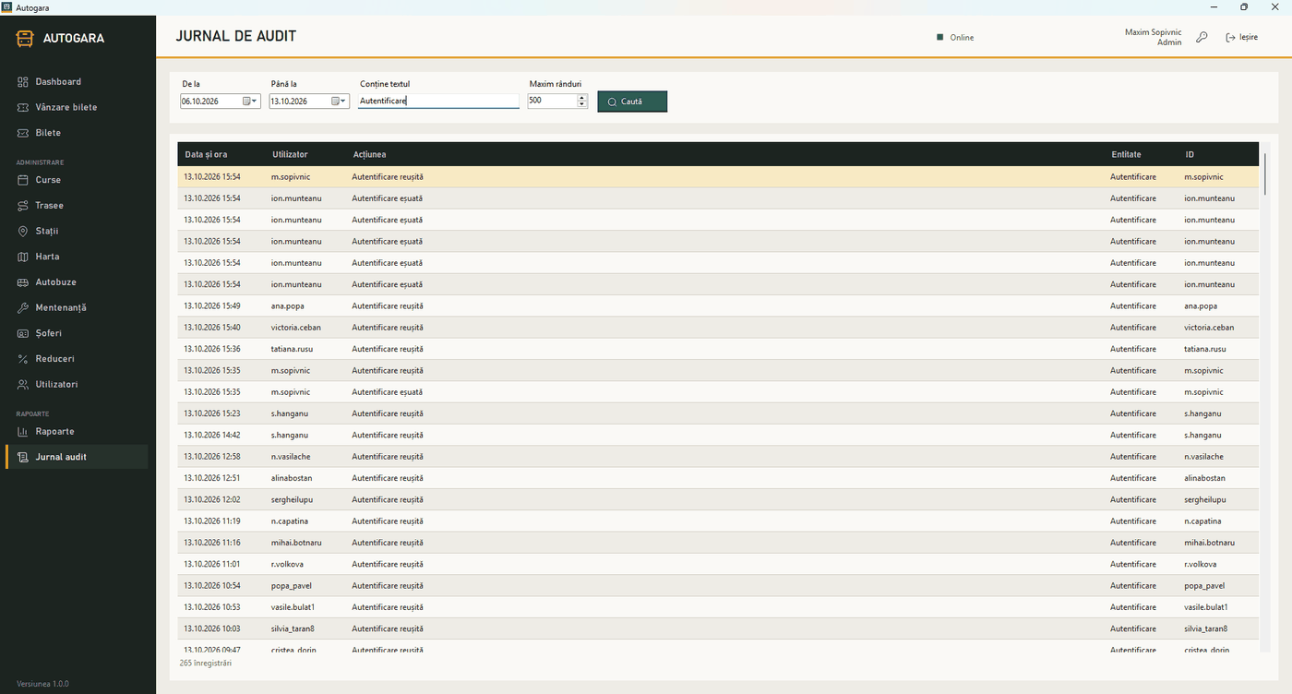
Figura 8.1. Jurnalul de audit: autentificările utilizatorilor
Tabelul 8.1. Ce se găsește în jurnalul de audit
Ce se înregistrează | Exemplu de text căutat
autentificările reușite și eșuate, deconectările, schimbările de parolă | Autentificare, numele de utilizator
vânzările și anulările de bilete | codul biletului, Anulare
crearea, modificarea, plecarea, sosirea și anularea curselor, cu motivul | cursă, Anulare cursă
traseele, stațiile, autobuzele, șoferii, reducerile adăugate sau modificate | traseu, SMB 115, Pensionar
lucrările de mentenanță și inspecțiile ITP | Mentenanță, ITP
alertele automate ale serverului | ALERTĂ

Înregistrările mai vechi de 12 luni se șterg automat, la începutul fiecărei luni. Rapoartele care trebuie păstrate mai mult se exportă sau se arhivează (secțiunea 7.6).

9. CALENDARUL MANAGERULUI
Tabelul adună activitățile periodice ale conducerii, cu secțiunea din aplicație în care se fac.
Tabelul 9.1. Calendarul activităților de conducere
Când | Ce se face | Cine | Unde
zilnic, dimineața | verificarea curselor zilei, a autobuzelor și a șoferilor; alertele ITP | dispecerul-șef | Dashboard, Curse, Jurnal audit (ALERTĂ)
zilnic, la plecări | marcarea curselor „A plecat” și „A ajuns” | dispecerul | Curse
zilnic, seara | raportul zilei pe casieri și compararea cu casa de marcat | contabilul | Rapoarte → Vânzări pe o zi
săptămânal | planificarea curselor pentru săptămâna următoare | dispecerul-șef | Curse → Adaugă
săptămânal | verificarea ITP-urilor din următoarele 30 de zile și programarea la inspecție | responsabilul de flotă | Mentenanță → ITP
lunar, prima zi lucrătoare | raportul lunii, arhivat pe file server | contabilul | Rapoarte → Vânzări pe interval
lunar | analiza ocupării și a evoluției traseelor; ajustarea programului și a autobuzelor | directorul, dispecerul-șef | Rapoarte → Ocuparea curselor, Comparație lunară
trimestrial | revizuirea tarifelor și a reducerilor | directorul | Curse (prețurile), Reduceri
la nevoie | anularea unei curse, cu anunțarea pasagerilor | dispecerul-șef | Curse → Anulează…, Pasagerii

Indicatorii urmăriți lunar: încasările nete și evoluția lor față de luna precedentă, gradul mediu de ocupare pe fiecare traseu, ponderea biletelor anulate, ponderea plăților cu cardul și ponderea vânzărilor online, numărul de curse anulate și motivele lor (din jurnalul de audit).

BIBLIOGRAFIE
[1] Parlamentul Republicii Moldova, „Codul transporturilor rutiere nr. 150 din 17.07.2014”, Registrul de stat al actelor juridice (legis.md), 2014. [Online]. Disponibil: https://www.legis.md/. [Accesat: 03.11.2026].
[2] Microsoft, „Securing SQL Server”, Microsoft Learn, 2025. [Online]. Disponibil: https://learn.microsoft.com/en-us/sql/relational-databases/security/securing-sql-server. [Accesat: 05.11.2026].

